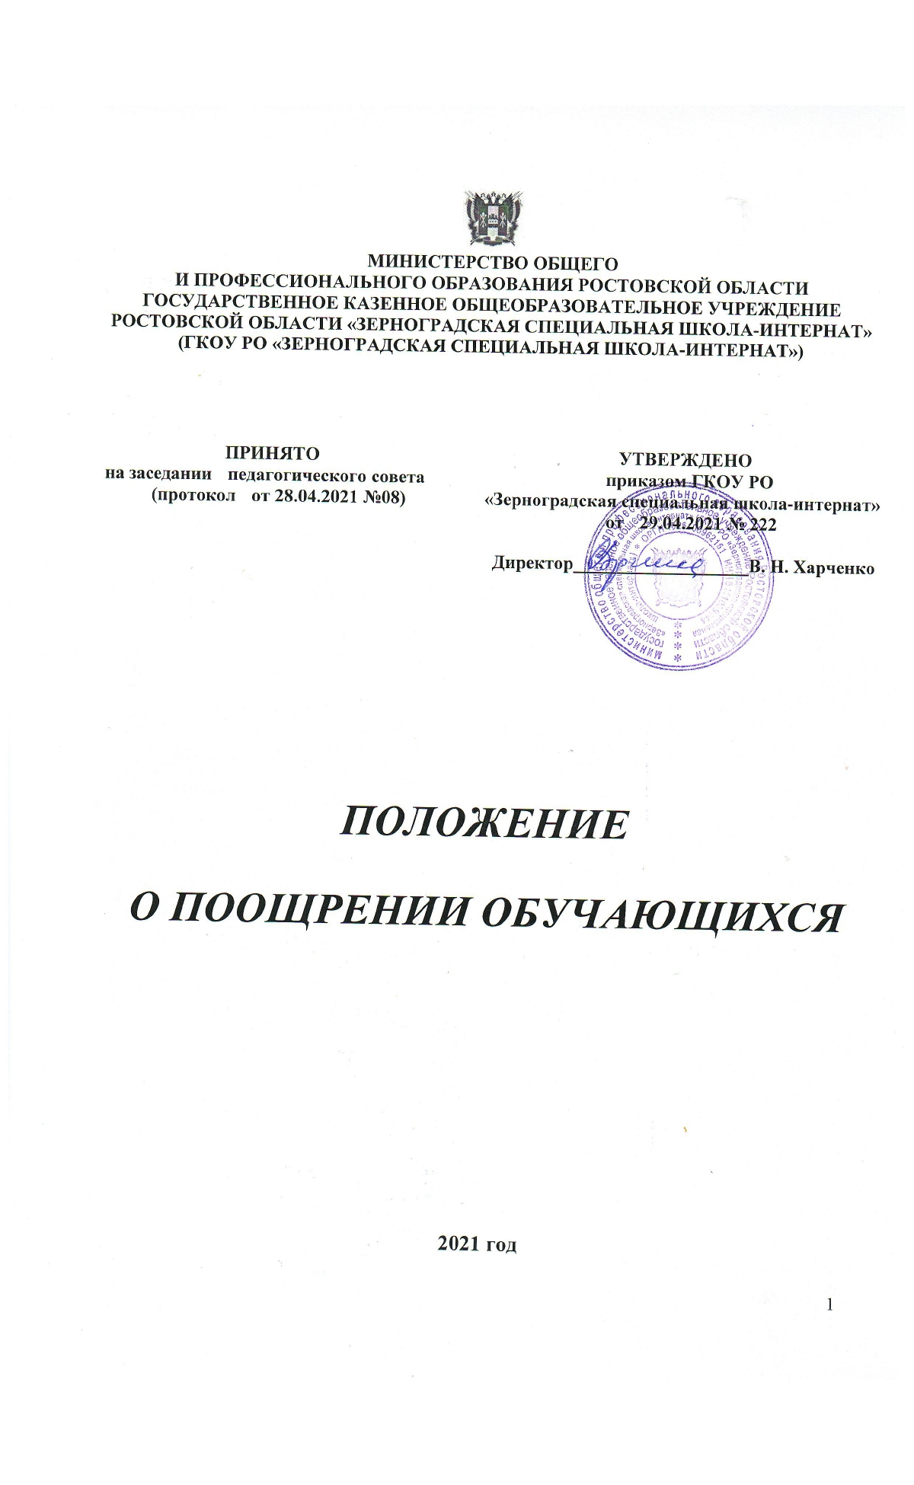

- Общие положения
  - Положение о поощрении обучающихся ГКОУ РО «Зерноградская специальная школа-интернат» (далее − Положение, Образовательное учреждение ) разработано в соответствии с частью 1 пункта 3 статьи 28, статьи 30 Федерального закона от 29.12.2012 № 273-ФЗ «Об образовании в Российской Федерации»; Образовательного учреждения.
  - Настоящее Положение закрепляет условия и основные виды поощрения обучающихся, классные коллективы, группы за успехи в учебной, физкультурной, спортивной, общественной, технической, творческой и других видах деятельности.

- Основные виды поощрений обучающихся
  - За качественную учебу и активную общественную позицию каждый обучающийся может быть поощрен:
- похвальной грамотой «За успехи в учении»;
- похвальной грамотой «За особые успехи в изучении отдельных предметов»;
- грамотой (дипломом, сертификатом участника);
- благодарственным письмом;
- внесением в книгу почета и фотографированием на доску почета Образовательного учреждения;
- памятным подарком;
- участием в ритуалах, соответствующим традициям Образовательного учреждения.
- Условия поощрения обучающихся
  - Обучающиеся имеют право на поощрение за успехи в учебной, физкультурной, спортивной, общественной, технической, творческой, предметных и метапредметных олимпиадах и других видах деятельности.
  - Достижение успехов в одной из перечисленных в п. 2.1 областей не исключает права поощрение в иных областях.
  - Похвальной грамотой за «Успехи в учении» награждаются обучающиеся, имеющие годовые отметки «5» и «4» по всем учебным предметам.
  - Похвальной грамотой «За особые успехи в изучении отдельных предметов» награждаются учащиеся:
- получившие призовое место или ставшие победителями в предметной олимпиаде регионального, федерального или международного уровня и имеющие оценку «5» по предмету за учебный год;
- получившие призовое место или ставшие победителями в конкурсах, физкультурных или спортивных мероприятиях различного уровня и др.
  - Грамотой (дипломом, сертификатом участника) обучающиеся награждаются за:
- победу, достижение призового места, активное участие в мероприятиях, проводимых в ГКОУ РО «Зерноградская специальная школа-интернат», школьных предметных олимпиадах, конкурсах, физкультурных и спортивных состязаниях;
- активное участие в общественно-полезной деятельности;
- участие, достижение призового места или победу в региональных, межрегиональных, международных физкультурных и спортивных соревнованиях и турнирах.
  - Благодарственным письмом администрации ГКОУ РО «Зерноградская специальная школа-интернат» награждаются учащиеся:
- принявшие активное участие в организации массовых мероприятий, проводимых школой-интернатом;
- демонстрирующие высокие результаты в общественной деятельности (волонтерская работа, помощь классным руководителям, участие в самоуправлении, подготовке и реализации актуальных социальных проектов и т. п.).
  - Занесением Ф. И. О. обучающегося в книгу почета Образовательного учреждения, фотографированием на доску почета могут быть награждены все перечисленные выше категории учащихся.

  - Памятным подарком, участием в ритуале, соответствующим традициям Образовательного учреждения», награждаются отдельные учащиеся за высокие результаты в учебной, общественной деятельности и примерное поведение.

- Поощрение классных коллективов обучающихся
  - Грамотой (дипломом), памятным призом, памятным знаком, награждаются классные коллективы (группы) в случае:
- организации дежурства в школе-интернате на высоком уровне;
- демонстрации лучшего результата в соревнованиях между классами;
- победы команды класса в мероприятиях, организованных в школе-интернате (КВН, конкурсах, спортивных соревнованиях, праздниках, смотрах);
- победы или призового места команды класса на муниципальных играх и конкурсах и (или) состязаниях иного уровня.

- Порядок организации поощрения обучающихся
  - Вручение благодарственного письма, диплома, грамоты, сертификата обучающемуся и (или) его родителям (законным представителям) проводится администрацией ГКОУ РО «Зерноградская специальная школа-интернат» в присутствии классных коллективов, обучающихся школы-интерната.
  - Содержание соответствующего распорядительного акта директора школы-интерната о поощрении доводится до сведения обучающихся и работников публично. Документ может быть опубликован на сайте школы-интерната, в средствах массовой информации с согласия обучающихся, их родителей (законных представителей).

